Hohen Förderzuschuss nutzen –
Alte Heizung jetzt austauschen
Mit Expertenhilfe zur
maximalen Fördersumme
Wer in eine umweltfreundliche Pelletheizung investiert, profitiert von niedrigen Brennstoffkosten und von hochattraktiven Förderzuschüssen.

Mickhausen, 9. Dezember 2019 (prc) – Der Wunsch nach sauberer und bezahlbarer Energie ist bei Sanierern so groß wie nie zuvor. Umweltfreundliche Energien sind deswegen die erste Wahl. Eigentümer profitieren vom geringen Verbrauch und damit von niedrigen Kosten, gleichzeitig gewinnt die Umwelt. Das Motto der Bundesregierung lautet: „Raus aus dem Öl“ und erneuerbare Energien nutzen! Dank attraktiver Förderung entscheiden sich immer mehr Eigenheimbesitzer für einen Energieträgerwechsel, wie beispielsweise Anita Kempf aus dem badischen Schutterwald. Sie sanierte ihre 30 Jahre alte Ölheizung: „Bei der Erneuerung stand für mich fest, eine umweltverträgliche Heizanlage installieren zu lassen. Mein Handwerker hat mir daraufhin die Pelletheizung Pellematic von ÖkoFEN empfohlen, weil sie sehr zuverlässig ist und sich für mich hinsichtlich Komfort und Bedienung nichts ändert.“ Die Pellematic bietet alle Vorteile des ökologischen Heizens: Hocheffiziente Verbrennung, leistungsstarke Technik und dauerhaft niedrige Brennstoffkosten.

Schon jetzt können Eigentümer Fördermittel und zinsgünstige Darlehen beantragen, wenn sie ihr Haus klimafreundlich sanieren. Diese Förderung soll nun ab Januar aufgestockt werden. So will der Bund die bestehende Bundesförderung um ein Sonderprogramm zum Austausch alter Ölkessel erweitern. Die "Austauschprämie" beim Umstieg auf eine saubere Alternative soll nach Regierungsplänen bis zu 45 Prozent der Kosten umfassen.

Hilfe für eine maximale Förderung

Das Angebot an bundesweiten und regionalen Fördertöpfen ist derzeit außergewöhnlich umfangreich. Um Bauherren und Sanierer bestmöglich zu unterstützen, bietet ÖkoFEN den FörderservicePlus. Fachleute prüfen die Fördervoraussetzungen, fragen passende Förderprogramme ab und beurteilen diese auf Kombinierbarkeit. Nach Vorbereitung der Förderanträge für BAFA, KfW und für infrage kommende Förderprogramme von Land, Kommunen oder Energieversorgern, werden die Anträge für den Endkunden erstellt. Im Bedarfsfall werden diese auch mit den nötigen Dokumentationen versehen, zum Beispiel mit dem KfW-Sachverständigennachweis. Auch Anita Kempf profitierte von den Zuschüssen. Dank der Förderexperten konnte sie das Bundesförderprogramm mit dem der Gemeinde kombinieren. Anita Kempf ist begeistert: „Es hat alles reibungslos geklappt und ich erhielt meine Fördergelder schnell. Der Erstkontakt erfolgte im März 2019, im April erhielt ich die gesammelte Aufstellung samt Antrag. Im Mai erfolgte bereits die Zusage.“

Weitere Information zu aktuellen Förderprogrammen unter https://www.oekofen.com/de-de/foerderungen-deutschland/.
Über ÖkoFEN
ÖkoFEN ist Europas Spezialist für Pelletheizungen, mit Hauptsitz in Niederkappel/Österreich. Das familiengeführte Unternehmen beschäftigt mehrere hundert Mitarbeiter. Unternehmensgründer Herbert Ortner entwickelte 1997 Europas erste typengeprüfte Pelletheizung. 1999 begann die serielle Entwicklung und Produktion von Pelletkesseln. 2004 brachte ÖkoFEN die weltweit 1. Pelletheizung mit Brennwerttechnik auf den Markt und 2015 folgte der nächste Meilenstein mit der ersten stromproduzierenden Pelletheizung.
Bis heute wurden weltweit über 90.000 Anlagen installiert und Vertriebstöchter in 21 Ländern etabliert.
Um der Nachfrage gerecht zu werden, baute ÖkoFEN 2006 auf 15.000 Quadratmetern in Mickhausen in der Nähe von Augsburg (Bayern) eine nach modernsten ökologischen Erkenntnissen ausgerichtete Firmenzentrale mit Verwaltung und Auslieferungslager. Das Firmengebäude wurde in Niedrigenergiebauweise errichtet, wird selbstverständlich mit Pellets beheizt und mit 100% Ökostrom versorgt.

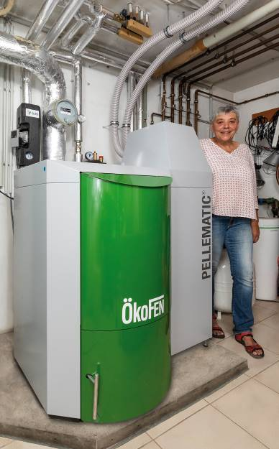
BU: Nach 30 Jahren ließ Anita Kempf ihre alte Heizung austauschen. Sie nutzte die Chance zum Brennstoffwechsel und entschied sich für eine umweltfreundliche und energieeffiziente Pelletheizung von ÖkoFEN.
Bild: ÖkoFEN

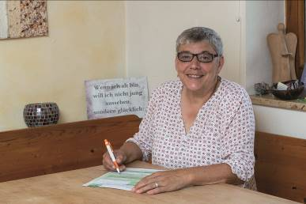
BU: ÖkoFEN hat mit dem FörderservicePlus alle Formalitäten für Anita Kempf erledigt. Die Anträge mussten nur noch unterschrieben werden. Das Ergebnis bei ihr waren 5.400 Euro Zuschuss für die neue Pelletheizung.
Bild: ÖkoFEN

Abdruck honorarfrei – Beleg erbeten

Ansprechpartner für die Redaktionen
PR Company GmbH
Domenic Liebing
Werner-von-Siemens-Str. 6
D-86159 Augsburg
Tel +49 (0) 821/ 258 93 00
Fax +49 (0) 821/ 258 93 01
e-Mail: oekofen@prcompany.de

